Alle Comunità Capi

Carissimi,
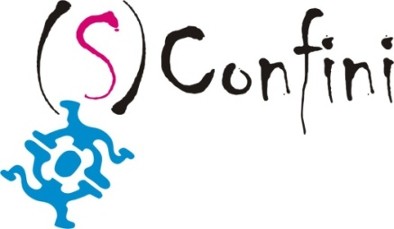
il prossimo novembre si terrà a Roma il seminario

tra radici e identità

Un momento in cui l’Associazione si ferma per raccogliere le idee e comprendere le istanze di questo tempo, un’occasione in cui vogliamo parlare della ricostruzione della nostra identità: dove l’UOMO ‐ il Religioso, il Cristiano, il Capo ‐ può arrivare per capire qual è il bene che vogliamo, il nostro modo di fare il bene, per comprendere la nostra identità; per affrontare la diversità è necessario chiarire chi siamo noi e rileggere la propria esperienza alla luce del bene.
Il seminario, tappa di una cammino che si inserisce con pienezza nel nuovo Progetto Nazionale e che ci vedrà arrivare insieme al Convegno nazionale di Catechesi del 2013, ha l’obiettivo di osservarci, con spirito critico e costruttivo, cercando di cogliere gli aspetti da migliorare o da valorizzare nell’essere Capi oggi, nell’ottica delle nuove sfide che ci aspettano.
Vi prenderà parte una delegazione regionale che avrà il compito di portare la vostra voce e per questo vi chiediamo di spendere il tempo di una riunione di Co.Ca. per rispondere alle domande che vi poniamo e che saranno spunto di riflessione per il seminario.
Riteniamo importante che in questo percorso le Comunità Capi abbiano l’opportunità di partecipare in prima persona alla realizzazione dei contributi del seminario perchè attraverso questo confronto possiamo non solo migliorare la nostra proposta, ma far sì che le nostre azioni siano sempre più frutto di un lavoro pienamente condiviso.
Ogni ulteriore contributo sarà ben accetto. Vi preghiamo di avere come riferimenti per la raccolta del materiali i vostri ICM regionali.
Vi ringraziamo anticipatamente per il contributo che fornirete all’Associazione e vi salutiamo calorosamente.

Daniela e Ferri
Incaricati nazionali al coordinamento metodologico

